Mein Heldenführerschein  Bild einfügen  (Formformat > Fülleffekt > Bild)  > Superheldenname <  Besondere Fähigkeiten:  - …  - …  - … | Mein Heldenführerschein  > Superheldenname <  Besondere Fähigkeiten:  - …  - …  - …
Mein Heldenführerschein  > Superheldenname <  Besondere Fähigkeiten:  - …  - …  - … | Mein Heldenführerschein  > Superheldenname <  Besondere Fähigkeiten:  - …  - …  - …
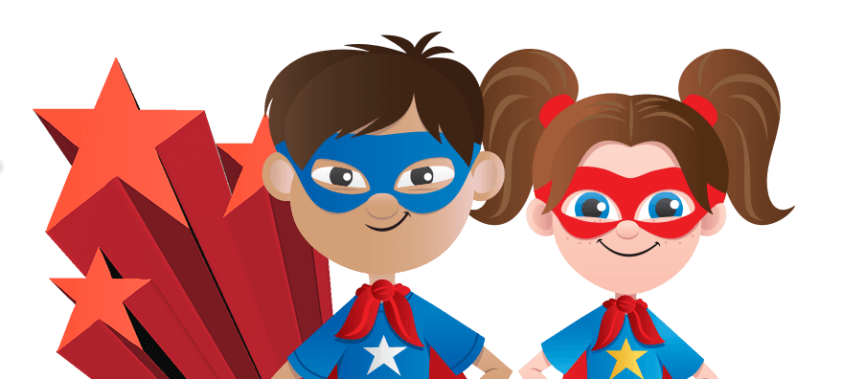  Hiermit wird offiziell bestätigt, dass  vollen Namen einfügen  erfolgreich die Heldenprüfung bestanden hat.  Die Heldenausbilder  Die Heldenausbilder, Erfurt den 29.01.2018 | Hiermit wird offiziell bestätigt, dass  vollen Namen einfügen  erfolgreich die Heldenprüfung bestanden hat.  Die Heldenausbilder  Die Heldenausbilder, Erfurt den 29.01.2018
Hiermit wird offiziell bestätigt, dass  vollen Namen einfügen  erfolgreich die Heldenprüfung bestanden hat.  Die Heldenausbilder  Die Heldenausbilder, Erfurt den 29.01.2018 | Hiermit wird offiziell bestätigt, dass  vollen Namen einfügen  erfolgreich die Heldenprüfung bestanden hat.  Die Heldenausbilder  Die Heldenausbilder, Erfurt den 29.01.2018
Mein Heldenführerschein  Bild einfügen  (Formformat > Fülleffekt > Bild)  > Superheldenname <  Besondere Fähigkeiten:  - …  - …  - … | Mein Heldenführerschein  > Superheldenname <  Besondere Fähigkeiten:  - …  - …  - …
Mein Heldenführerschein  > Superheldenname <  Besondere Fähigkeiten:  - …  - …  - … | Mein Heldenführerschein  > Superheldenname <  Besondere Fähigkeiten:  - …  - …  - …
Hiermit wird offiziell bestätigt, dass  vollen Namen einfügen  erfolgreich die Heldenprüfung bestanden hat.  Die Heldenausbilder  Die Heldenausbilder, Erfurt den 29.01.2018 | Hiermit wird offiziell bestätigt, dass  vollen Namen einfügen  erfolgreich die Heldenprüfung bestanden hat.  Die Heldenausbilder  Die Heldenausbilder, Erfurt den 29.01.2018
Hiermit wird offiziell bestätigt, dass  vollen Namen einfügen  erfolgreich die Heldenprüfung bestanden hat.  Die Heldenausbilder  Die Heldenausbilder, Erfurt den 29.01.2018 | Hiermit wird offiziell bestätigt, dass  vollen Namen einfügen  erfolgreich die Heldenprüfung bestanden hat.  Die Heldenausbilder  Die Heldenausbilder, Erfurt den 29.01.2018
Mein Heldenführerschein  Bild einfügen  (Formformat > Fülleffekt > Bild)  > Superheldenname <  Besondere Fähigkeiten:  - …  - …  - … | Mein Heldenführerschein  > Superheldenname <  Besondere Fähigkeiten:  - …  - …  - …
Mein Heldenführerschein  > Superheldenname <  Besondere Fähigkeiten:  - …  - …  - … | Mein Heldenführerschein  > Superheldenname <  Besondere Fähigkeiten:  - …  - …  - …
Hiermit wird offiziell bestätigt, dass  vollen Namen einfügen  erfolgreich die Heldenprüfung bestanden hat.  Die Heldenausbilder  Die Heldenausbilder, Erfurt den 29.01.2018 | Hiermit wird offiziell bestätigt, dass  vollen Namen einfügen  erfolgreich die Heldenprüfung bestanden hat.  Die Heldenausbilder  Die Heldenausbilder, Erfurt den 29.01.2018
Hiermit wird offiziell bestätigt, dass  vollen Namen einfügen  erfolgreich die Heldenprüfung bestanden hat.  Die Heldenausbilder  Die Heldenausbilder, Erfurt den 29.01.2018 | Hiermit wird offiziell bestätigt, dass  vollen Namen einfügen  erfolgreich die Heldenprüfung bestanden hat.  Die Heldenausbilder  Die Heldenausbilder, Erfurt den 29.01.2018
Mein Heldenführerschein  Bild einfügen  (Formformat > Fülleffekt > Bild)  > Superheldenname <  Besondere Fähigkeiten:  - …  - …  - … | Mein Heldenführerschein  > Superheldenname <  Besondere Fähigkeiten:  - …  - …  - …
Mein Heldenführerschein  > Superheldenname <  Besondere Fähigkeiten:  - …  - …  - … | Mein Heldenführerschein  > Superheldenname <  Besondere Fähigkeiten:  - …  - …  - …
Hiermit wird offiziell bestätigt, dass  vollen Namen einfügen  erfolgreich die Heldenprüfung bestanden hat.  Die Heldenausbilder  Die Heldenausbilder, Erfurt den 29.01.2018 | Hiermit wird offiziell bestätigt, dass  vollen Namen einfügen  erfolgreich die Heldenprüfung bestanden hat.  Die Heldenausbilder  Die Heldenausbilder, Erfurt den 29.01.2018
Hiermit wird offiziell bestätigt, dass  vollen Namen einfügen  erfolgreich die Heldenprüfung bestanden hat.  Die Heldenausbilder  Die Heldenausbilder, Erfurt den 29.01.2018 | Hiermit wird offiziell bestätigt, dass  vollen Namen einfügen  erfolgreich die Heldenprüfung bestanden hat.  Die Heldenausbilder  Die Heldenausbilder, Erfurt den 29.01.2018

